Volleyball tournament management system

VTMS/
│
├── public/ # Entry point
│ ├── index.php # Front Controller
│ └── assets/ # CSS / JS / Images
│
├── app/
│ ├── backend/ # Tầng xử lý hệ thống
│ │ ├── bootstrap.php # Kiểm soát luồng
│ │ ├── config/ # cấu hình
│ │ ├── core/ # Router, Auth, Middleware
│ │ ├── controllers/ # Controller (C trong MVC)
│ │ ├── services/ # Nghiệp vụ hệ thống
│ │ └── models/ # Model (M trong MVC)
│ │
│ └── frontend/ # Tầng giao diện
│ ├── views/ # View (V trong MVC)
│ │ ├── admin/
│ │ ├── bantochuc/
│ │ ├── trongtai/
│ │ ├── huanluyenvien/
│ │ ├── vandongvien/
│ │ └── public/
│ └── layout/ # header, footer, sidebar
│
├── vendor # Thư viện ngoài
└── README.md

Hệ thống VTMS áp dụng kiến trúc Monolithic + MVC mở rộng ((MVC + Service Layer)
Hệ thống hiện tại đáp ứng:
✅ MVC: Có
✅ Monolithic: Có
✅ Front Controller Pattern: Có
✅ Router Pattern: Có
✅ Layered Architecture: Có

1. Định nghĩa cốt lõi MVC
MVC (Model – View – Controller) là mô hình kiến trúc nhằm tách biệt trách nhiệm trong ứng dụng:
Thành phần | Trách nhiệm chính
Model | Quản lý dữ liệu, trạng thái, CSDL
View | Hiển thị giao diện
Controller | Điều phối request, gọi xử lý
🎯 Nguyên tắc cốt lõi của MVC
- Separation of Concerns (SoC)
→ Mỗi thành phần chỉ làm đúng một loại việc
- Loose coupling
→ View không phụ thuộc vào DB, Model không biết giao diện
- Single flow control
→ Request đi qua Controller, không nhảy cóc
- Maintainability & Testability
→ Dễ sửa, dễ kiểm thử
👉 MVC không quy định bạn phải dùng API hay không, nó chỉ yêu cầu luồng trách nhiệm rõ ràng.

2. Kiến trúc hiện tại có đúng MVC không?
CÓ – và còn rõ hơn MVC truyền thống
Trong kiến trúc VTMS hiện tại:
MVC | Vị trí
Model | app/backend/models
Controller | app/backend/controllers
View | app/frontend/views
Business logic | app/backend/services (MVC mở rộng)

1. Định nghĩa Monolithic
Monolithic architecture là kiến trúc trong đó:
- Một codebase
- Một ứng dụng
- Một database
- Một vòng đời triển khai
❗ Lưu ý quan trọng:
Monolithic KHÔNG CÓ NGHĨA là code lộn xộn hoặc không phân tầng.

2. Nguyên tắc cốt lõi của Monolithic
✅ Các nguyên tắc chính
- Single deployment unit
→ Chỉ deploy 1 ứng dụng
- Shared runtime & database
→ Mọi module dùng chung context
- Internal modularization
→ Chia tầng bên trong (Controller, Service, Model)
- Centralized control flow
→ 1 entry point, 1 router
👉 Monolithic tốt khi:
- Quy mô vừa
- Ít team
- Nghiệp vụ phức tạp

3. Kiến trúc hiện tại có đúng monolithic không?
✅ HOÀN TOÀN ĐÚNG
- 1 app PHP
- 1 MySQL
- Không tách API/service riêng
- Frontend chỉ là View Layer
👉 Việc tách backend / frontend trong cùng app không làm mất tính monolithic, vì:
❗ Điều quyết định monolithic là deployment & runtime, không phải thư mục.

Bảo mật & luồng kiểm soát: Bootstrap (guard)
Bootstrap guard là một cơ chế kiểm tra ngữ cảnh chạy nhằm đảm bảo rằng:
File backend chỉ được thực thi khi ứng dụng đã được khởi tạo hợp lệ
Nó không phải router, không phải auth, mà là:
✅ Execution context guard

Vị trí chính xác
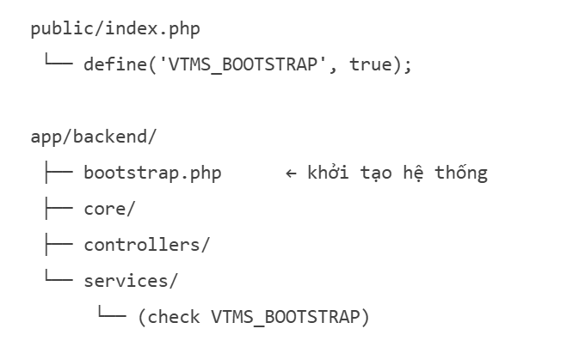

✅ Mô hình bảo vệ backend ĐÚNG & ĐỦ (chuẩn thực tế)
Lớp bảo vệ | Mục đích
Web server (DocumentRoot = public) | Ngăn truy cập file
Front Controller | Chặn entry ngoài luồng
Bootstrap Guard | Ngăn thực thi sai ngữ cảnh
Router + Middleware | Chặn route trái quyền
Auth / Role Check | Bảo vệ nghiệp vụ
DB constraint / trigger | Bảo vệ dữ liệu

